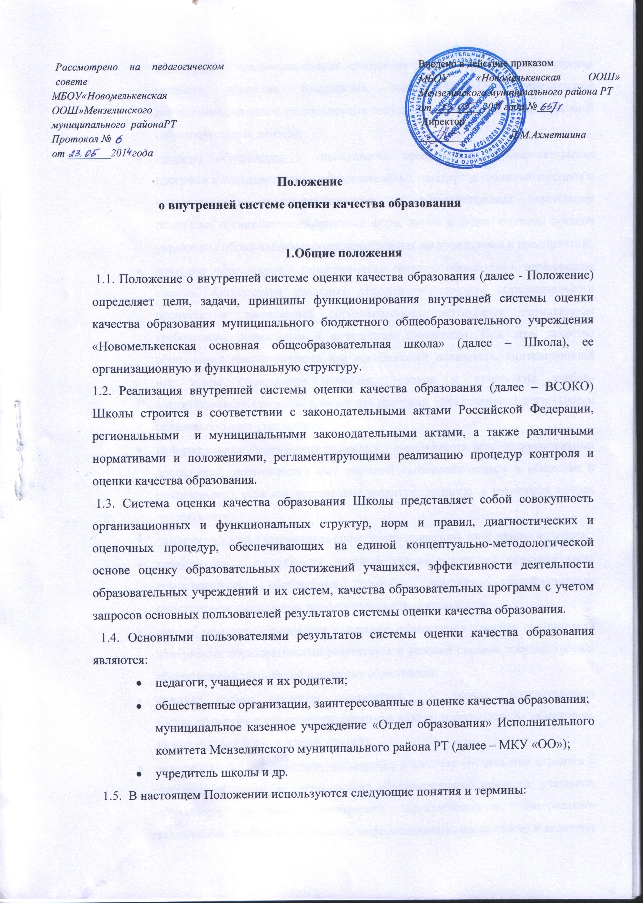
- образование - целенаправленный процесс воспитания и обучения в интересах человека, общества, государства, сопровождающийся констатацией достижений учащихся установленных государством образовательных уровней (образовательных цензов);
- система образования - совокупность преемственных образовательных программ и государственных образовательных стандартов различного уровня и направленности; сети реализующих их образовательных учреждений различных организационно-правовых форм, типов и видов; системы органов управления образованием и подведомственных им учреждений и предприятий;
- качество образования - характеристика системы образования, отражающая степень соответствия реальных условий обеспечения образовательного процесса и достигаемых образовательных результатов нормативным требованиям, социальным и личностным ожиданиям. При этом качество образования рассматривается как комплексный показатель, синтезирующий все этапы становления личности, условия и результаты учебно-воспитательного процесса, а также как критерий эффективности деятельности образовательного учреждения;
- индивидуальные достижения учащегося - совокупность всех образовательных достижений, позволяющих ему успешно социализироваться в обществе и реализовывать себя как всесторонне развитую личность в различных сферах деятельности;
- компетентность - выраженная способность применять свои знания и умения;
- компетенция - способности человека реализовывать на практике свою компетентность, обобщенные способы действия, обеспечивающие продуктивное выполнение профессиональной деятельности;
- оценка качества образования - процесс определения степени соответствия измеряемых образовательных результатов и условий системе государственно-общественных требований к качеству образования;
- внешняя оценка качества образования - оценка, осуществляемая государственными структурами, органами власти, производством, обществом, личностью (в т.ч. родителями, семьей);
- внутренняя оценка качества образования в системе образования строится с учетом трех основных составляющих образовательного процесса: учащиеся, обучающие, ресурсное обеспечение (организационное, материально-техническое, учебно-методическое, информационное, финансовое) и включает следующие компоненты: самооценка учащихся и обучающих, внутренний мониторинг качества, самооценка Школы, оценка Школы со стороны МКУ «ОО», оценка деятельности педагогических кадров;
- система оценки качества образования - совокупность организационных и функциональных структур, норм и правил, обеспечивающих основанную на единой концептуально-методологической базе оценку образовательных достижений учащихся, эффективности деятельности Школы с учетом запросов потребителей образовательных услуг;
- мониторинг системы образования – систематический сбор и обработка информации о деятельности образовательной системы. Которая используется для оптимизации функционирования системы образования и принятия управленческих решений. Служит инструментов информирования потребителей образовательных услуг и обратной связи при выработке политики в системе образования. (Положение о внутреннем мониторинге качества образования Школы);
- экспертиза - всестороннее изучение состояния образовательных процессов, условий и результатов образовательной деятельности;
- измерение - оценка уровня достижения образовательных результатов с помощью критериев и показателей достижения, контрольно-измерительных материалов (традиционных контрольных работ, тестов, анкет и др.), имеющих стандартизированную форму и соответствующих реализуемым образовательным программам;
- диагностика – процедура выявления уровня готовности к какому-либо виду деятельности, в том числе к учебной деятельности определенного содержания и уровня сложности, которая основана на системе тестов, письменных работ, устных вопросов и других методов, позволяющих получить картину состояния чьих-либо знаний и умений; в более узком употреблении термин обозначает процедуру и совокупность способов проверки успешности освоения учебного материала;
- показатель – величина, измеритель, характеризующий состояние какого-то одного объекта оценки (аспекта функционирования) системы образования; показатель позволяет судить о состоянии системы образования, изменении этого состояния, его развитии;
- критерий - признак, на основании которого, проводится оценка по выбранному показателю; критерии устанавливаются в соответствии с требованиями федеральных и региональных нормативных правовых документов к объектам оценки по выбранным показателям;
- индикатор - указатель (система указателей), позволяющий определять текущее состояние объекта оценки по конкретному показателю, осуществлять сравнительный анализ фактических данных с установленными нормативами.

2.Цели, задачи и принципы функционирования ВСОКО Школы.

2.1. Основная цель ВСОКО Школы: получение, анализ и распространение достоверной информации о состоянии качества образования, тенденциях его развития и причинах, влияющих на его уровень, а также формирование и управление системами сбора, хранения, обработки информации и принятие обоснованных и своевременных управленческих решений.
2.2. Основные задачи:
2.2.1. Осуществление независимой, качественной, объективной ВСОКО:
- образовательных достижений учащихся на всех уровнях образования;
условий и результатов деятельности Школы;
- результатов практической деятельности педагогических и руководящих работников;
эффективности деятельности общественного управления образованием.
2.2.2. Формирование единой системы потоков информации о качестве образования.
2.2.3. Обеспечение открытости и доступности объективной информации о качестве образования всем категориям пользователей.
2.2.4. Придание системе оценки качества образования государственно-общественного характера, реализация механизмов общественной экспертизы, гласности и коллегиальности при принятии стратегических решений в области оценки качества образования.
2.3. Основные принципы деятельности:
- системность;
- объективность;
- достоверность;
- оптимальность;
- технологичность;
- преемственность;
- гибкость, мобильность, непрерывность развития;
- открытость.
2.4. Основные функции:
Система оценки качества образования основывается на функциональном подходе и рассматривается как совокупность следующих функций:
- мониторинг качества образования;
- управление качеством образования;
- гарантии качества образования;
- обеспечение качества образования;
- нормативно-правовое и организационно-методическое сопровождение оценочных процедур в образовании;
- диагностика образовательных достижений учащихся, экспертиза условий и результатов деятельности Школы, результатов практической деятельности педагогических и руководящих работников;
- обобщение, анализ и интерпретация достоверной информации о качестве образования;
- обеспечение внешних пользователей аналитической информацией о развитии Школы; разработка соответствующей системы информирования внешних пользователей информацией;
- информационное обеспечение управленческих решений по вопросам оценки условий (лицензирование) и результатов (государственная аккредитация) деятельности Школы, аттестации педагогических и руководящих работников;
- анализ эффективности используемых средств, форм и технологий оценки качества образования и их совершенствование;
- участие в подготовке организаторов и экспертов в сфере оценки качества образования; проведение консультирования по вопросам оценки качества образования.

3. Организационная структура ВСОКО Школы.

3.1. В структуре ВСОКО Школы выделяются следующие элементы:
- Администрация школы;
- Методический Совет
- Педагогический совет;

4.Функциональная характеристика ВСОКО Школы.

4.1. Администрация школы:
- создает необходимые условия для реализации конституционных прав граждан России на получение образования;
- обеспечивает государственную поддержку обучения детей сирот, детей, оставшихся без попечения родителей, а также лиц из их числа, детей с ограниченными возможностями на территории микрорайона Школы;
- формирует стратегию развития системы образования Школы;
- координирует деятельность учителей;
- разрабатывает и утверждает локальные нормативные акты;
- анализирует состояние и тенденции развития системы образования Школы, разрабатывает программу развития образования, организует их выполнение;
- организует разработку школьного компонента государственных образовательных стандартов и создает условия для их реализации;
- взаимодействует с администрацией Мензелинского муниципального района в сфере образования, защиты прав и законных интересов детей;
- осуществляет в установленном порядке сбор, обработку, анализ и предоставление государственной статистической отчетности в сфере образования;
- организует прохождение процедуры лицензирования на ведение образовательной деятельности Школы;
- организует проведение процедуры государственной аккредитации школы в установленном законодательством порядке;
- участвует в аттестации педагогических работников в пределах своей компетенции;
- осуществляет в своей компетенции организационно-методическое обеспечение итоговой государственной аттестации и контроль качества подготовки выпускников по завершении каждого уровня образования в соответствии с государственными образовательными стандартами в порядке, установленном законодательством;
- осуществляет контроль за выполнением государственных образовательных стандартов;
- устанавливает порядок разработки и использования контрольно-измерительных материалов для оценки состояния индивидуальных достижений учащихся;
- принимает управленческие решения по результатам оценки качества образования.
4.2. Методический совет:
- разрабатывает методики оценки качества образования;
- проводит мониторинговые, социологические и статистические исследования по вопросам качества образования;
- разрабатывает методику и организует проведение рейтинговой оценки работы Школы;
- участвует в разработке программного обеспечения для сбора, хранения и статистической обработки информации о состоянии и динамике развития системы образования в Школе;
- организует систему мониторинга качества образования, анализирует результаты оценки качества образования;
- организует изучение информационных запросов основных пользователей системы оценки качества образования Школы;
- обеспечивает информационную поддержку системы оценки качества образования;
- проводит подготовку работников Школы и общественных экспертов по осуществлению контрольно-оценочных процедур;
- разрабатывает мероприятия и готовит предложения, направленные на совершенствование системы контроля и оценки качества образования, участвует в этих мероприятиях;
- содействует обновлению нормативно-правовой базы Школы, относящейся к обеспечению качества образования;
- изучает, обобщает и распространяет передовой опыт построения, функционирования и развития внутренней системы оценки качества образования.
- проводит экспертизу организации, содержания и результатов аттестации учащихся и формирует предложения по их совершенствованию;
- организует и проводит школьные предметные олимпиады, смотры, конкурсы, ярмарки, фестивали, выставки, физкультурно-спортивные и другие мероприятия;
- организует систему информационного и научно-методического обеспечения учителей.
4.3. Педагогический совет:
разрабатывает и реализует программу развития Школы, включая развитие ВСОКО Школы;
- участвует в разработке методики оценки качества образования;
- участвует в разработке системы показателей, характеризующих состояние и динамику развития Школы;
- обеспечивает проведение в Школе контрольно-оценочных процедур, мониторинговых, социологических и статистических исследований по вопросам качества образования;
- обеспечивает проведение рейтинговой оценки работы Школы в составе муниципального образования;
- организует систему мониторинга качества образования в Школе, осуществляет сбор, обработку, хранение и представление информации о состоянии и динамике развития Школы, анализирует результаты ВСОКО на уровне Школы;
- обеспечивает информационную поддержку ВСОКО;
- содействует организации подготовки работников Школы и общественных экспертов по осуществлению контрольно-оценочных процедур;
разрабатывает мероприятия и готовит предложения, направленные на совершенствование ВСОКО Школы, участвует в этих мероприятиях;
- формирует нормативную базу документов, относящихся к обеспечению качества образования в Школе;
- изучает, обобщает и распространяет передовой опыт построения, функционирования и развития ВСОКО Школы;
- проводит экспертизу организации, содержания и результатов аттестации учащихся Школы и формируют предложения по их совершенствованию.

5. Принятие управленческих решений на основании информации
о качестве образования.

5.1. Виды решений, принимаемых потребителями услуг ВСОКО Школы на основе информации о качестве образования, дифференцируются на три группы:
- организационно-управленческие решения, связанные с развитием образования в Школе;
- личные решения, обусловленные выбором типа и вида Школы, формы получения образования, профиля на уровне среднего общего образования, Школы, условий обучения, гарантирующих безопасность и комфортность учащихся и т.д.;
- организационно-профессиональные решения, связанные с учетом качества образования, полученного потребителем образовательных услуг на предыдущем уровне образования, в целях оптимизации процесса обучения на последующем уровне образования.
5.2. Характер информации о качестве образования и процедурах его оценки определяется направленностью на группы потенциальных и реальных потребителей услуг ВСОКО Школы, имеющих собственные потребности в отношении качества образования.
5.3. Результаты деятельности ВСОКО Школы для информационного обеспечения всех потребителей системы образования Школы представляют в форме отчета о самообследовании: о состоянии и результатах деятельности системы образования в Школе; информационная поддержка деятельности ВСОКО Школы (представление информации на сайтах, публикации в СМИ разовых и периодических статей, выпуск периодических справочников и бюллетеней и т.д.)

6. Заключительные положения.
6.1. В случае изменения законодательства Российской Федерации и Республики Татарстан в области образования и Устава Школы в части, затрагивающей организацию и осуществление мониторинговых исследований качества образования, настоящее Положение может быть изменено.
Проекты изменений к настоящему Положению разрабатываются заместителем директора Школы по учебно-воспитательной работе, принимаются педагогическим советом и утверждаются директором Школы в порядке, установленном Уставом Школы.
Текст настоящего Положения на официальном сайте Школы должен быть обновлён в соответствии с внесёнными изменениями в течение десяти дней с момента утверждения изменений.
6.2. Настоящее Положение должно быть признано недействительным и разработано заново в случае переименования, изменения типа или реорганизации Школы.
6.3. Настоящее Положение доводится до сведения учащихся и родителей (законных представителей) учащихся при приеме учащихся в Школу, а также размещается на официальном сайте Школы в сети Интернет.
Примечание: к Положению о внутренней системе оценки качества образования прилагается комплекс показателей ВСОКО

